AI摄像机
K3客流

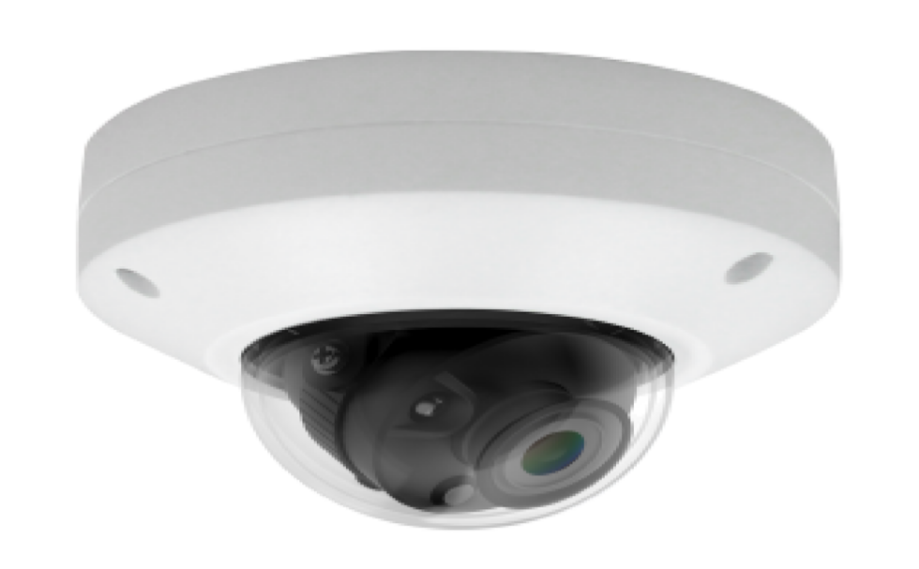

版本修订信息
版本号 | 发布日期 | 修改人 | 变更说明
V1 | 2021\11\19 | 孙伟 | 拟定
V1.1 | 2021\12\22 | 孙伟 | 增加水平\对角\垂直视角参数

产品特色
- 满足公共安全监控的基本要求
- 支持1080p高清实时预览
- 斜照角度，视野范围佳
- 支持DC12V/POE供电
- 支持进店/离店/过店客流检测

产品参数
功能 |  | 详述
产品型号 |  | K3
产品名称 |  | AI 摄像机
摄像机 | 传感器类型 | 1/2.8”Progressive Scan CMOS
 | 最小照度 | 彩色模式：0.01Lux@（F1.4,AGG ON)
 | 快门 | 1s~1/100,000s
 | 镜头焦距 | 4mm/6mm 定焦
 | 光圈 | F1.4
 | 3D降噪 | 支持
压缩标准 | 视频压缩标准 | H.265/H.264
 | 音频压缩标准 | 不支持音频
图像 | 主码流 | 1920*1080 @25 fps
 | 子码流 | 640*480 @25 fps
 | 图像设置 | 饱和度,亮度,对比度,锐度等在客户端或web界面可调
接口 | 通讯接口 | 1个RJ45 10M / 100M 自适应以太网口
 | 存储接口 | 支持TF 卡扩展
网络功能 | 接口协议 | 支持ONVIF接口协议
 | 网络协议 | IPv4/HTTP/ TCP/IP/UDP/DHCP/RTP/NTP/DHCP/DNS/FTP
其他 | 工作温度和湿度 | -30℃~60℃，湿度小于95%（无凝结）
 | 电源供应 | DC12V /POE（802.3af/at）
 | 功耗 | 6W MAX（当ICR 切换时，9W MAX）
 | 防护等级 | IP66

产品尺寸

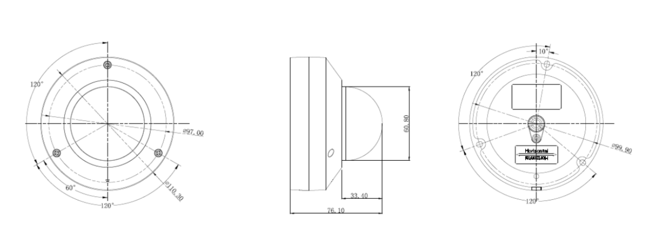

上海悠络客电子科技股份有限公司
©2019上海悠络客电子科技股份有限公司版权所有 保留一切权利
免责声明：虽然我司试图在本资料中提供准确的信息，但不保证资料的内容不含有技术性误差或印刷性错误，为此我司对本资料中的不准确不承担任何责任。我司保留在没有通知或提示的情况下对本资料的内容进行修改的权利。
客户服务热线
400-821-8888
维修热线
400-821-3529
地址：上海市徐汇区虹梅路1801号凯科国际大厦11楼
网址：www.ulucu.com
新零售新门店
人工智能平台

